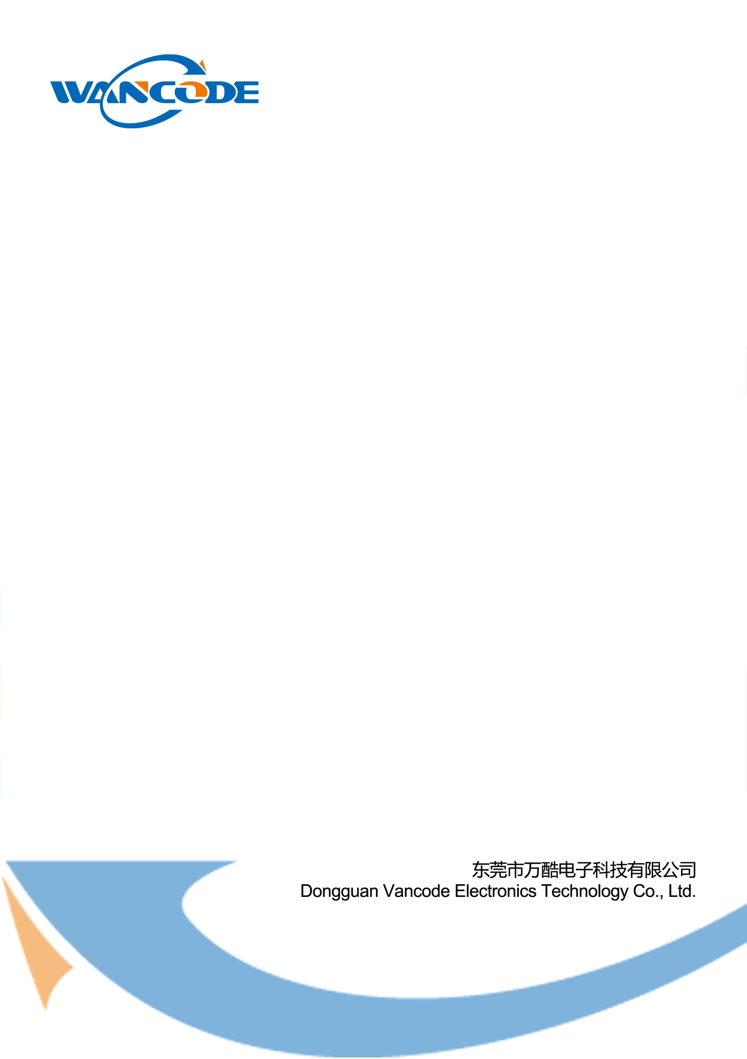
万酷VP8320S
桌面式二维支付盒子
用户手册
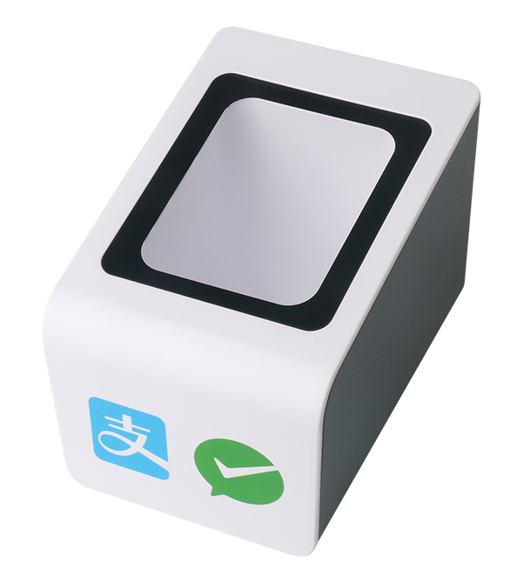
免责声明
请您在使用本手册描述的产品前仔细阅读手册的所有内容，以保障产品的安全有效地使用，阅读后请将本手册妥善保存以备下次使用时查询。
请勿自行拆卸终端或撕毁终端上的封标，否则东莞市万酷电子科技有限公司不承担保修或更换终端的责任。
本手册中的图片仅供参考，如有个别图片与实际产品不符，请以实际产品为准。对于本产品的改良更新，东莞市万酷电子科技有限公司保留随时修改文档而不另行通知的权利。
本手册包含的所有信息受版权的保护，东莞市万酷电子科技有限公司保留所有权利，未经书面单位及个人不得以任何方式或理由对本文档全部或部分内容进行任何形式的摘抄、复制或与其它产销售。 本手册中描述的产品中可能包括东莞市万酷电子科技有限公司或第三方享有版权的软件，除非获得相关权利人的许可，否则任何单位或者个人不能以任何形式对前述软件进行复制、分发、修改、摘录、反编、解密、反相工程、出租、转让、分许可以及其它侵犯软件版权的行为。

东莞市万酷电子科技有限公司对本声明拥有最终解释权。

版本记录
版本号 | 版本描述 | 发布日期
V1.0 | 初始版本 | 2019-12-21
V1.1 | 增加读码种类和性能 | 2023-04-08

目录
简介 5
外观 5
产品特性 6
应用领域 6
通讯接口 7
结构尺寸 8
性能参数 9
机械/电气化性能 10
工作环境 10
配件列表 10
景深典型值 11

简介
VP8320S是一款优秀性能的的桌面式二维影像支付盒子，采用先进的CMOS影像识别技术，智能图像识别系统。可以轻松读取纸张、商品、屏幕等介质上的一维码、二维码，识读性能强大。适用于商超、百货、便利店、药店、烟酒店和杂货店等。

外观
下图为VP8320S的外观图，其正面包含扫描窗口以及LOGO丝印区。后方有语音喇叭以及线材接口。底部采用防滑设计，便于放置到桌面。
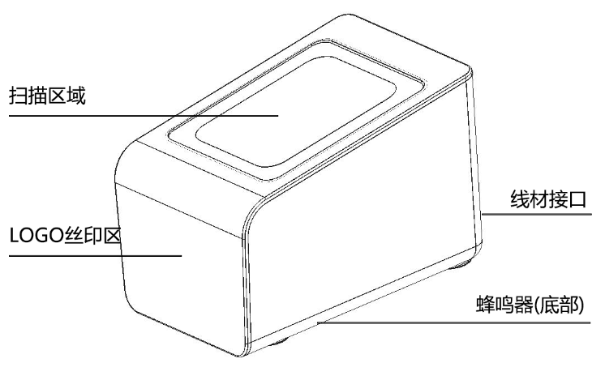
【VP8320S外观图】
注意：
>为保持扫描器的优秀识读性能，请保持产品的清洁；
>请使用柔软的布清洁窗口，禁止向窗口喷洒任何液体。

产品特性
>具备优良的屏幕条码读取能力，可以直接读取移动设备屏幕上的支付条码、电子卷、优惠卷等；
>外观时尚、精美，倾斜式读码设计，更便于扫描用户条码；
>专利外观设计，更具市场竞争力；
>支持热插拔技术，无需安装驱动；
>支持在线升级，定制开发和二次开发；
>自带语音播报，扫描不同支付码可以提示不同语音。
>可读中华烟盒灯红色底条码。

应用领域
适用于商超、百货、便利店、药店、烟酒店和杂货店等。
 | 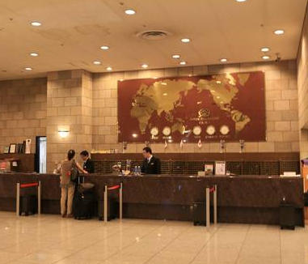 | 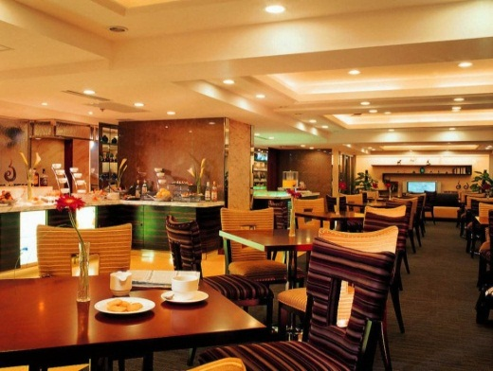
 | 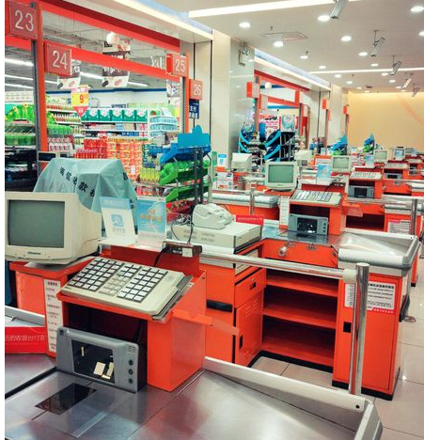 | 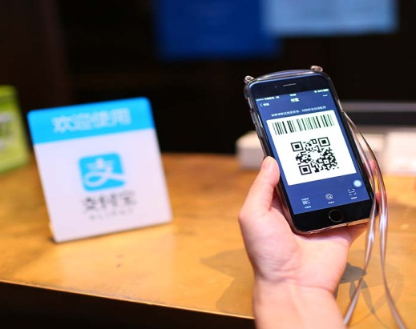

通讯接口
扫描器必须与一台主机相连方能操作，主机可以为PC主、POS机、单片机、安卓主机或者其他带有USB接口的智能终端设备等。
主机USB接口【USB母头】


线材USB 接口
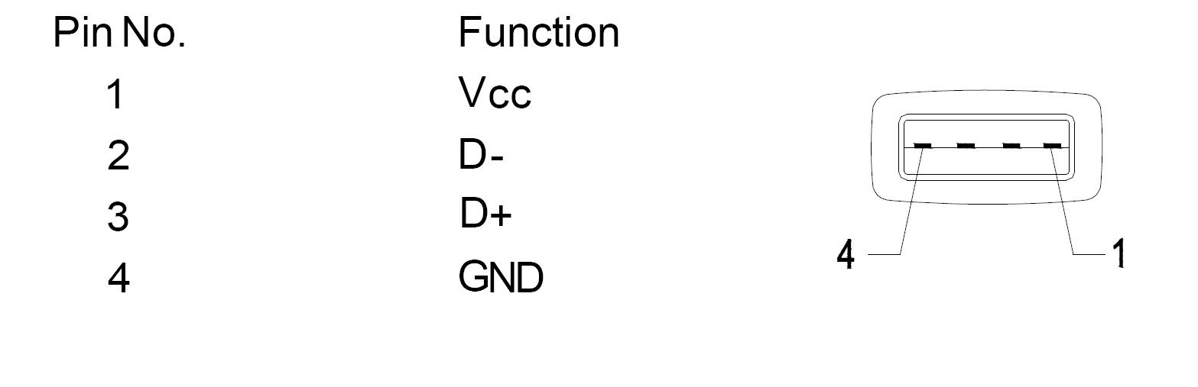

结构尺寸
VP8320S物理尺寸规格如下：
Unit：mm
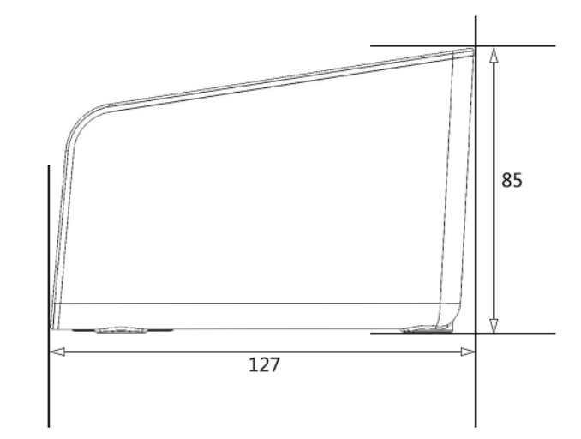
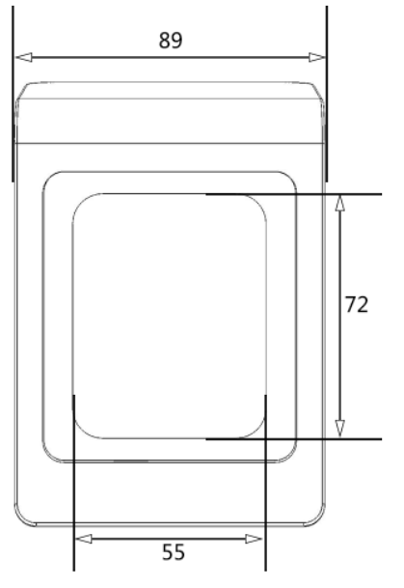

性能参数
通信方式 | USB（USB-KBW，USB-COM），RS232(可选)
图像传感器 | CMOS
分辨率 | 30万像素 (640*480)
解析度 | ≥5mil/0.127mm（PCS90%,CODE 39）
识读景深 | 0mm~350mm（不同条码范围）
解码速度 | 15CM/S
识读模式 | 感应识读、长亮识读, 单次识读
提示方式 | 叮咚声，语音播报
视场角 | 58° （对角线）
读取角度 | Test Conditions：CODE39,10mil/0.25mm,PCS90%
 | 旋转Roll: ±360°，倾斜Pitch:±60°，偏斜Skew: ±55°
打印对比度 | ≥25%
环境光照度 | 黑暗环境，室内自然光，
识读码制 | UPC-A，UPC-E，EAN-8，EAN-13，Code 128， Code 39，Code32，Code 93, Code 11, Codabar, Interleaved 2 of 5，Matrix 2 of 5, Industrial 2 of 5, Standard 2 of 5, QR Code。

机械/电气化性能
本体重量 | 约210g（USB）
外观尺寸 | 127mm L* 89mm W * 85mm H
线材长度 | 1.5米
接口类型 | USB
工作电源 | DC 5V/1A
电流 | 105mA（Average Work）

工作环境
工作温度 | -20℃ to 50℃
储存温度 | -40℃ to 60℃
工作湿度 | 5% to 95%（无凝结）
运输震动测试 | 10H@125RPM

配件列表
线材（不可拆卸） | USB线材：用于连接扫描器和主机，并用于USB通信；
简易说明书 | 用于条码器常规设置。

景深典型值
条码类型 | 条码密度 | 最近 | 最远
Code 39 | 0.127mm(5mil) | 0mm  0.127  0.127  0.127  0.127  mm | 20mm
Code 39 | 0.25mm(10mil) | 0mm | 60mm
UPC/EAN | 0.33mm(13mil) | 0mm | 90mm
QR Code | 20.0mil | 0mm | 80mm
微信支付码 | 6.7寸屏（不放大）135614101760430332 | 0mm | 300mm
支付宝支付码 | 6.7寸屏（不放大） | 0mm | 350mm
**测试条件：环境温度=24℃,环境照度=300LUX白炽灯；纸质码使用万酷制定的测试样码**
**注意：规格如果更改，恕不另行通知**
**东莞市万酷电子科技有限公司对该参数拥有最终解释权**

